Дополнительная общеобразовательная общеразвивающая программа
«ПСИХОЛОГИЯ»
1-й год обучения.
Тема: Способности и обучение. Способности и успех личности.

- Добрый день!
Успешная деятельность человека во многом определяется степенью развития и формирования у него способностей. Способности человека не столь очевидны, как, скажем, его внешние параметры, но мы сталкиваемся с ними воочию, когда несколько человек, имеющих равную подготовку, условия и одинаковое стремление овладеть какими-то знаниями или умениями, достигают за равное время разных по уровню результатов.
Способности - это такие индивидуально-психологические особенности личности, которые служат необходимым условием высококачественного выполнения конкретного вида деятельности.
Когда мы говорим о способностях, то имеем в виду именно индивидуально-психологические особенности людей. Например, все люди способны к прямохождению и освоению речи, но отнести эти функции к собственно способностям мы не можем, поскольку они не обладают психологической природой и характеризуются признаком всеобщности.
Ярче всего способности проявляются при обучении и переучивании или в нештатных ситуациях, в обычной же обстановке успех деятельности зависит от знания, умения, уровня подготовки, а не от способностей личности. Поэтому способности не сводятся к знаниям, умениям и навыкам. Так, человек может быть очень хорошо технически подготовлен и образован, но мало способен к какой-либо деятельности. Например, люди, феноменально быстро производящие в уме сложные вычисления, нередко при этом обладают весьма средними математическими способностями.
Способности проявляются не в знаниях, умениях и навыках, а в динамике их приобретения, т.е. в том, насколько быстро, легко и прочно они усваиваются людьми при прочих равных условиях. Способности выступают лишь как некоторая возможность для приобретения знаний и умений. Возможность превращается в действительность только в такой деятельности, которая не может осуществляться без наличия необходимых способностей. Например, нельзя говорить о способностях человека к рисунку, если его не обучали рисовать. Только в процессе специального обучения можно выяснить, есть ли у него способности к рисованию, насколько он легко и быстро усваивает приемы работы, цветовые отношения, научается видеть прекрасное в окружающем мире. Известно, что когда Суриков поступал в Академию художеств, то инспектор, просмотрев его рисунки, заявил, что ему за такие рисунки даже мимо Академии надо запретить ходить. На основании того, что у будущего великого русского художника не было необходимых умений и навыков рисования, инспектор сделал скоропалительный вывод о его полной непригодности к живописи.
Если человек при прочих равных условиях не справляется с требованиями, которые предъявляет ему деятельность, то это свидетельствует об отсутствии у него соответствующих способностей и означает, что человек, хотя и овладеет необходимыми для данной деятельности знаниями и умениями, но это потребует от него чрезвычайного напряжения сил при сравнительно скромных результатах.
Способности, как и все другие психические явления, имеют качественно-количественную определенность. Только сравнивая качественно одинаковые формы активности, можно утверждать, что тот или иной человек более или менее способен. Естественно, что сравнение должно проводиться лишь при соблюдении равенства условий.
Положение человека в обществе, его социальный статус, благополучие, признание окружающих во многом зависят от качеств личности. И каждый, кто стремится к успеху, мечтает стать если не гениальным, то талантливым или хотя бы одаренным. В психологии понятия «одаренность», «талант», «гениальность» так или иначе связаны со способностями. Иногда даже их называют высшими уровнями развития способностей, но это не совсем так.

Пройдите по ссылке, чтобы познакомиться с понятиями «одаренность», «талант», «гениальность».
https://www.youtube.com/watch?v=GQ60BP2Lqk0
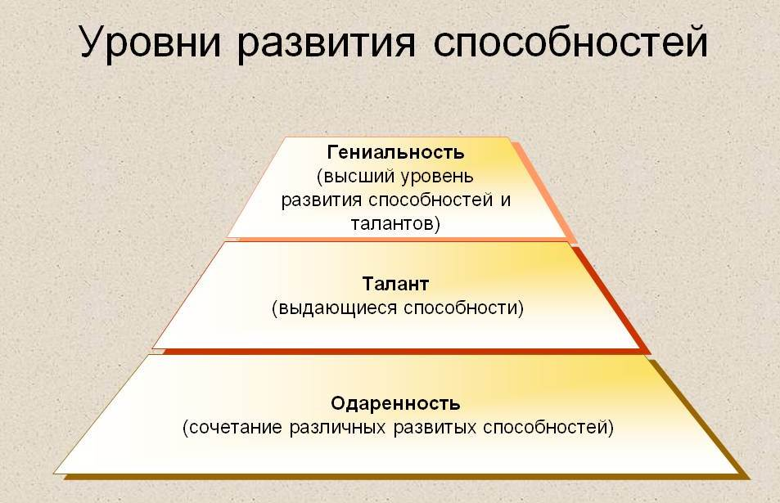

Рассматривая соотношение способностей и деятельности, следует отметить, что если человек не справляется с требованиями, которые предъявляет ему деятельность, то это не означает полное отсутствие у него способностей. Вполне вероятно, что данному индивиду потребуется больше времени на усвоение знаний, умений и навыков, а его педагогам понадобится приложить гораздо больше усилий для его обучения. Кроме того, способности человека могут развиться через какое-то время или проявиться в другом виде деятельности.
Развитие способностей человека. Как организуются способности
https://www.youtube.com/watch?v=oLmss_-1-OI
Не всякая деятельность развивает способности личности. Рассматривая общую структуру жизнедеятельности человека, нетрудно заметить существование видов деятельности, не развивающих, а наоборот отвлекающих и даже тормозящих развитие его основных способностей. Например, если человек, имеющий музыкальные или изобразительные наклонности, вынужден заниматься тяжелым физическим трудом, то эта деятельность вряд ли будет развивать заложенные в нем способности.
Заниматься деятельностью приходится не только тем, кто имеет к ней способности, но и тем, кто их не имеет. Если человек вынужден продолжать занятия этой деятельностью, он сознательно или неосознанно будет компенсировать недостаток способностей, опираясь на сильные стороны своей личности. Компенсация может осуществляться через приобретаемые знания или умения, либо через формирование типического стиля деятельности, либо через другую более развитую способность. Возможность широкой компенсации одних свойств другими ведет к тому, что относительная слабость какой-нибудь одной способности вовсе не исключает возможности успешного выполнения деятельности, наиболее тесно связанной с этой способностью. Недостающая способность может быть в очень широких пределах компенсирована другими, высокоразвитыми у этого человека.
Отдельные способности не могут существовать сами по себе и независимо друг от друга. Каждая способность изменяется, приобретает качественно иной характер в зависимости от степени развития других способностей. Качественная характеристика способностей предполагает выявление отличий между людьми в различных областях деятельности. Также можно отметить, что каждая способность имеет различную силу, уровень, то есть имеет количественную характеристику, показывающую, в какой мере развиты они у данного человека по сравнению с другими людьми.
Количественная характеристика способностей – необходимая процедура при решении широкого круга проблем. Так, уже в школьной практике имеется настоятельная потребность ранжирования детей по способностям, в соответствии с которыми применяются разные типы обучения: выявления задержек умственного развития, с одной стороны, и одаренности, с другой; учебные и профессиональные консультации, отбор в специализированные и профессиональные школы и пр. Все это требует определения количественных показателей выраженности той или иной способности и сравнения их между собой.
В качестве измерения способностей используются различные тесты. Основной недостаток любого теста, в том числе и на определение уровня способностей, заключается в том, что получаемая информация свидетельствует лишь об уровне подготовки, о развитии профессионально важных качеств, об отношении к обследованию и т. д. Хотя эти показатели и являются с определенной степенью вероятности основанием для прогнозирования успеха в деятельности, сущность способности все-таки остается невыясненной.
Развитие способностей определяется не столько продуктами человеческой культуры, сколько деятельностью человека по их присвоению. Способности человека развиваются в деятельности.
В практической части занятия пройдите по ссылке и выполните несколько заданий, позволяющих задуматься об уровне развития способностей
https://www.youtube.com/watch?v=XJqLAO7-khU

В заключение занятия ответьте на вопросы теста. Свои ответы пришлите на электронную почту учителя или Viber.
1. Понятие «задатки» характеризует:
свойства индивида
свойства субъекта
свойства личности
свойства индивидуальности
2. Необходимым условием развития способностей являются:
задатки
интерес к деятельности
осуществление деятельности
материальные условия для деятельности
3. О наличии способностей к какому-нибудь виду деятельности свидетельствует(ют):
низкий темп обучения соответствующей деятельности
большие энергетические затраты по выполнению данной деятельности
индивидуальное своеобразие выполнения деятельности
отсутствие связи с направленностью
4. Направленность на соответствующую деятельность, потребность в ней — это:
склонность
способность
одаренность
задатки.
5. Какие из признаков хороших способностей проявляются в следующем примере: простой подпасок из Крыма, А.Куинджи вознамерился стать живописцем. Трижды он пытался поступить в Императорскую Академию художеств, и каждый раз ему это не удавалось. В третий раз в академию были приняты 29 претендентов (история искусства не сохранила их имен. 30-му, Куинджи — было отказано. Впоследствии он стал профессором этой Академии художеств…:
легкость и скорость усвоения знаний, умений и навыков
преодоление неблагоприятных жизненных обстоятельств
наличие глубокого интереса к определенной деятельности
высокая степень творчества в деятельности
6. Какие из признаков хороших способностей проявляются в следующем примере: Моцарт создал первую свою композицию в три года, Мендельсона – в 5 лет, Гайдн – в 4 года; Гендель выступил композитором в 12 лет, Вебер в 12 лет, Шуберт в 11 лет, Керубини в 13 лет…:
преодоление неблагоприятных жизненных обстоятельств
наличие глубокого интереса к определенной деятельности
высокая степень творчества в деятельности
раннее проявление способностей к определенному виду деятельности
7. Индивидуально-психологические особенности, являющиеся условием успешного освоения и выполнения той или иной продуктивной деятельности – это:
знания
задатки
способности
воля

